A: | EMBOL COCHABAMBA |  |  |  | FECHA: | 28 / 11 / 2022 |  |  | COT #: | COT274 / 2022
ATN: |  | IGOR ALVARO VELA MARCA |  |  |  |  | DE: | ING. AMILCAR MARTINEZ |  |  | PAGINAS: | 1/3
CIUDAD / PAIS : |  |  |  | CBBA / BOLIVIA |  |  | REF.: | CASILLEROS LOCKER
EMAIL: |  |  | igor.vela@embol.com

OPCION 1: CASILLEROS DE TRES PUERTAS STANDARD, TRES CUERPOS.

CASILLEROS DE TRES PUERTAS STANDARD, TRES CUERPOS.
ITEM | CANT | UNI | CAT | MODELO | DESCRIPCION | UNIT BS | VALOR BS
1 | 3 | pzs | 081778 | MARCO-CTP-E | CASILLERO TRES PUERTAS PLOMO 0.75 mm 31 cms x 1.68 mts ESTANDARD | 397,10 | 1191,30 | CASILLERO DE TRES PUERTAS, TRES CUERPOS
2 | 3 | pzs | 080631 | CUBIERTA-PUC-E | POSTERIOR UNIV. P/CASILLERO PLOMO 0.6mm 31cms x 1.53mts ESTANDARD | 101,10 | 303,30 | CASILLERO DE TRES PUERTAS, TRES CUERPOS
3 | 4 | pzs | 080642 | TAPA-LUC-E | LATERAL UNIV. P/CASILLERO PLOMO 0.6 mm 46cms x 1.53 mts ESTANDARD | 128,60 | 514,40 | CASILLERO DE TRES PUERTAS, TRES CUERPOS
4 | 9 | pzs | 080664 | REPISA-UC-E | UNIVERSAL P/CASILLERO PLOMO 0.6 mm 44x30.5 cms ESTANDARD | 39,10 | 351,90 | CASILLERO DE TRES PUERTAS, TRES CUERPOS
5 | 3 | pzs | 080653 | BASE-UC-E | UNIVERSAL P/CASILLERO PLOMO 0.6 mm 44x30.5 cms ESTANDARD | 45,50 | 136,50 | CASILLERO DE TRES PUERTAS, TRES CUERPOS
6 | 2 | pzs | 080686 | PATA-UC-E | UNIVERSAL P/CASILLERO PLOMO Fe ANGULAR 1/8" 2.5x30 cms ESTANDARD | 16,60 | 33,20 | CASILLERO DE TRES PUERTAS, TRES CUERPOS
7 | 112 | pzs | 209625 | PERNO-MA | MAQUINA 3/16" x 1/2" ROSCA ORDINARIA COMPLETA CINCADO | 0,20 | 22,40 | CASILLERO DE TRES PUERTAS, TRES CUERPOS
8 | 112 | pzs | 209954 | TUERCA-EC | EXAGONAL O CUADRADO 3/16" ROSCA ORDINARIA CINCADO | 0,15 | 16,80 | CASILLERO DE TRES PUERTAS, TRES CUERPOS
9 | 3 | pzs | 100037 | SERVICIOS-LO | LOCKER ARMADO DE CASILLEROS METALICOS | 20,00 | 60,00 | CASILLERO DE TRES PUERTAS, TRES CUERPOS
 |  |  |  |  | TOTAL (BS)= |  | 2629,80
 |  |  |  |  | TOTAL 2 CASILLEROS (BS)= |  | 5259,60

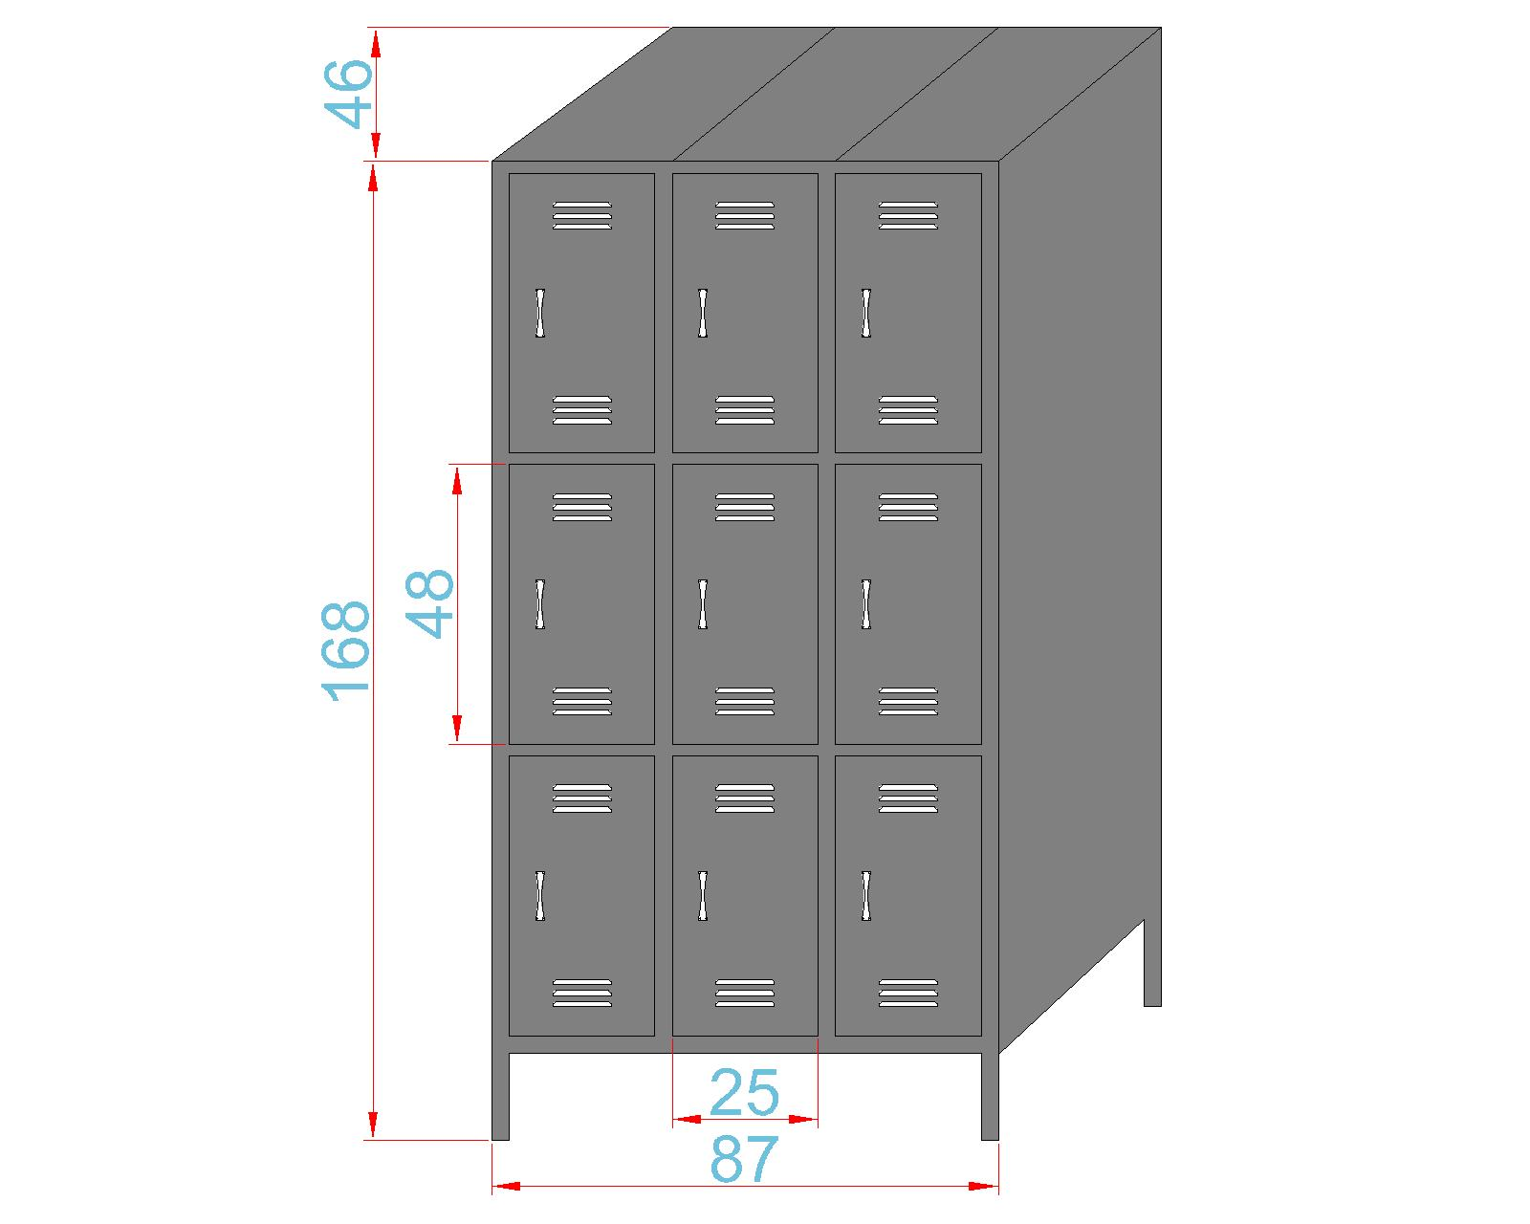
- DISEÑO OPCION 1.

OPCION 2: CASILLEROS DE TRES PUERTAS GRANDE, TRES CUERPOS, PUERTAS CON MALLAS.
CASILLEROS DE TRES PUERTAS GRANDE, TRES CUERPOS, PUERTAS CON MALLAS.
ITEM | CANT | UNI | CAT | MODELO | DESCRIPCION | UNIT BS | VALOR BS
1 | 3 | pzs | 100066 | ESPECIALES-LO | MARCO CASILLERO 3 PUERTAS C/MALLA DE ALAMBRE - GA SOLADA PARA CASILLERO GRANDE | 803,50 | 2410,50 | CASILLEROS DE TRES PUERTAS GRANDE, TRES CUERPOS, PUERTAS CON MALLAS.
2 | 3 | pzs | 082882 | CUBIERTA-PUC-GB | POSTERIOR UNIV. P/CASILLERO GRANDE BEIGE 0.6 mm 45 cm. x 1.65 mts | 154,50 | 463,50
3 | 4 | pzs | 082871 | TAPA-LUC-GB | LATERAL UNIV. P/CASILLERO GRANDE BEIGE 0.6 mm 45 cm. x 1.65 mts | 140,60 | 562,40
4 | 9 | pzs | 082893 | REPISA-UC-GB | UNIVERSAL P/CASILLERO GRANDE BEIGE 0.6 mm 43x44.5 cm. | 53,60 | 482,40
5 | 3 | pzs | 082906 | BASE-UC-GB | UNIVERSAL P/CASILLERO GRANDE BEIGE 0.6 mm 43x44.5 cm. | 66,50 | 199,50
6 | 2 | pzs | 082928 | PATA-UC-GB | UNIVERSAL P/CASILLERO GRANDE BEIGE Fe. ANGULAR 1/8 in. 2.5x32 cm. | 19,10 | 38,20
7 | 124 | pzs | 209625 | PERNO-MA | MAQUINA 3/16" x 1/2" ROSCA ORDINARIA COMPLETA CINCADO | 0,20 | 24,80
8 | 124 | pzs | 209954 | TUERCA-EC | EXAGONAL O CUADRADO 3/16" ROSCA ORDINARIA CINCADO | 0,15 | 18,60
9 | 3 | pzs | 100037 | SERVICIOS-LO | LOCKER ARMADO DE CASILLEROS METALICOS | 30,00 | 90,00
 |  |  |  |  | TOTAL (BS)= |  | 4289,90
 |  |  |  |  | TOTAL 2 CASILLEROS (BS)= |  | 8579,80

- DISEÑO OPCION 2.
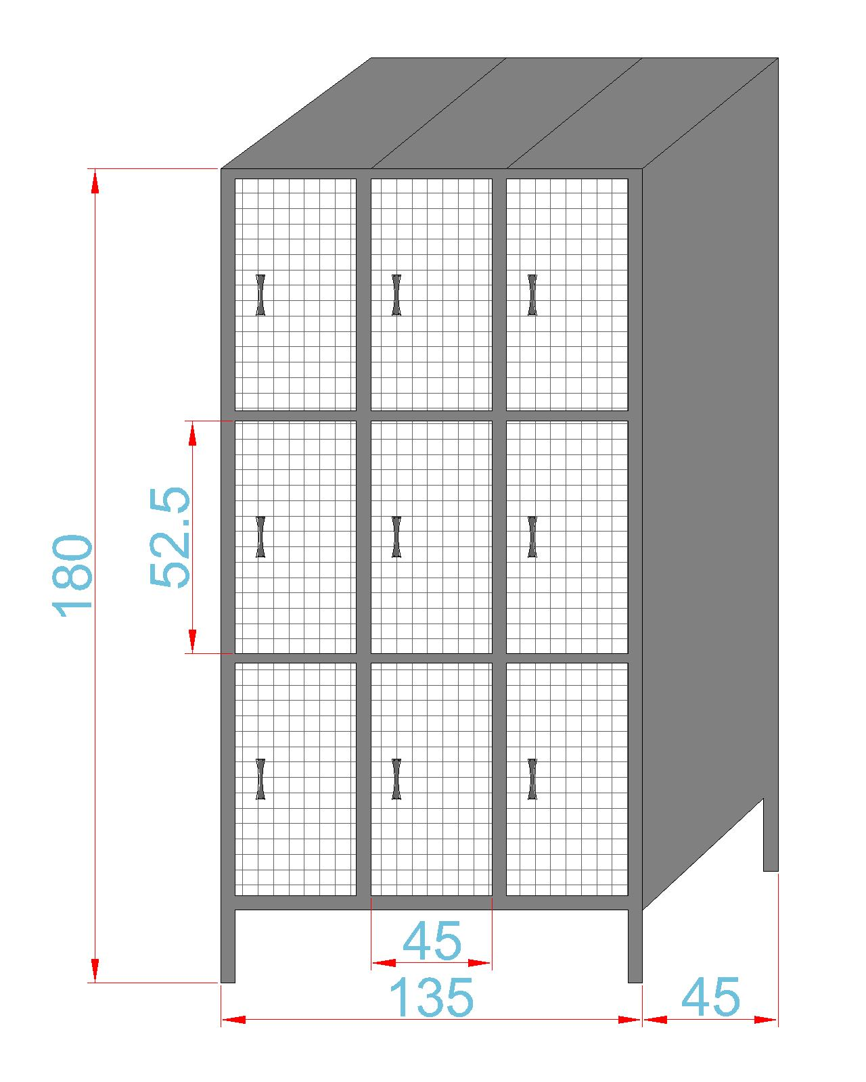

CONDICIONES GENERALES DE VENTA:

- PRECIOS: EN BOLIVIANOS, INCLUYEN TODOS LOS IMPUESTOS DE LEY.
- FORMA DE PAGO: AL CONTADO O DEPOSITO BANCARIO
- GARANTIA: DE UN AÑO CONTRA FALLAS DE FABRICACION.
- ENVIOS: A COORDINAR CON EL CLIENTE.
- VALIDEZ DE LA OFERTA: 30 DIAS.
- TIEMPO DE ENTREGA: EN BASE AL SIGUIENTE DETALLE.
OPCION 1: ENTREGA INMEDIATA.
OPCION 2: 15 DIAS POSTERIOR A CONFIRMACION.
NOTA: EN CASO DE ELEGIR LA OPCION 2 SE DEBE CONFIRMAR HASTA EL 5 DE DICIEMBRE.

Atte. ING. AMILCAR MARTINEZ
TEL. (591) - 4 - 4791022

FAX. (591) - 4 - 4791025
CEL. 77441356
VENTAS TECNICAS.
FEMCO S.R.L.

